«Познавательное развитие»
Тема
Человек – творец
Цель:
5-6
расширение знаний о разных видах техники, технической игрушке.
6-7
уточнение знаний о разных видах техники, технической игрушке. Закрепление понятий «техника», «человек – творец» «изобретатель»; акцентирование внимание детей на том, что именно человек создал технику, он её совершенствует и преобразует. Воспитание бережного отношения к технике
Интеграция образовательных областей:
«Речевое развитие», «Физическое развитие», «Художественно – эстетическое развитие», «Социально – коммуникативное развитие»

Материал:
Демонстрационный материал «Бытовая техника», технические игрушки, альбомные листы, простые карандаши, фломастеры.

Ход занятия:

Воспитатель:

Дети, послушайте, пожалуйста, стихотворение.

Кот Василий и бытовая техника
Ольга Чернорицкая

Кот Василий по квартире
Каждый день гуляет.
Кот Василий все в квартире,
Все в квартире знает.
Чайник – вещь ненужная,
Лишняя, невкусная.
Ну, зачем коту вода,
Что горячая всегда?
Лучше уж вода из крана,
Иль из крыночки — сметана!
Холодильник – это да!
Эта вещь – не ерунда!
Вред приносит он котам,
Потому что холод там.
Вечно от голодной киски
Прячут люди в нем сосиски.
Телевизор – так, пустяк,
В доме от него – бардак,
Потому что у экрана
Сорок мультиков подряд,
Сорок мультиков подряд
Детки фантики сорят.

Как-то глупый младший братик
Ваську захотел погладить.
Ах, от утюга подальше
Васька держится теперь:
— Я не платье, не рубашка,
А вполне достойный зверь!
Фен, по Ваське – лютый, злой
Дует жаркою струей.
Если Ваську искупают –
Феном полчаса терзают.
Мокрым, Васька, не ходи –
Ведь простудишься, гляди!

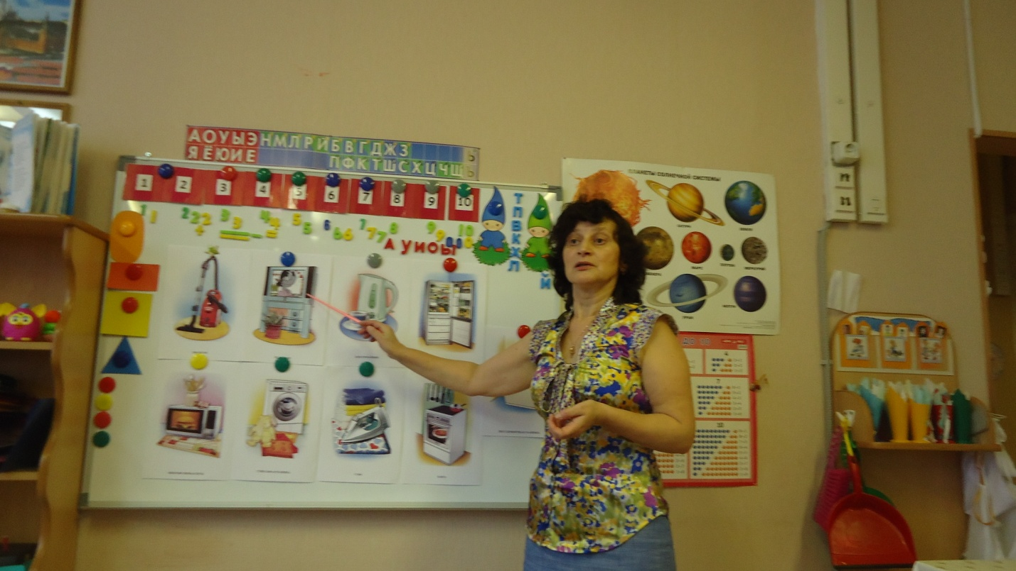

Дети, назовите, какие предметы бытовой техники мешали коту?

Дети:

Холодильник.

Телевизор.

Утюг.

Микроволновая печь.

Чайник.

Воспитатель:

Почему коту не нравился телевизор?

Дети:

Потому что его долго смотрели дети, ели конфеты и бросали фантики.

Воспитатель:

А долго можно смотреть телевизор?

Дети:

Нельзя, будут болеть глаза.

И фантики тоже нельзя бросать.

Много конфет есть вредно. Будут болеть зубы.

Воспитатель:

Молодцы.

Почему кот боится утюга?

Дети:

Потому что его мальчик хотел погладить.

Воспитатель:

Как вы думаете, это смешно?

Дети:

Это опасно. Мальчик котика мог обжечь. У него была бы рана.

Воспитатель:

Разве утюг игрушка?

Дети:

Утюг – это опасно. От него может произойти пожар. Без взрослых нельзя его

включать.

Воспитатель:

А что думает кот про холодильник.

Дети:

Холодильник приносит вред, потому что от него прячут сосиски.
Воспитатель:

Кто самый внимательный, чего ещё боится котик?

Дети:

Фен.

Воспитатель:

Вот такое поучительное стихотворение мы с вами разобрали.

Давайте отдохнём.

Физкультурная минутка:

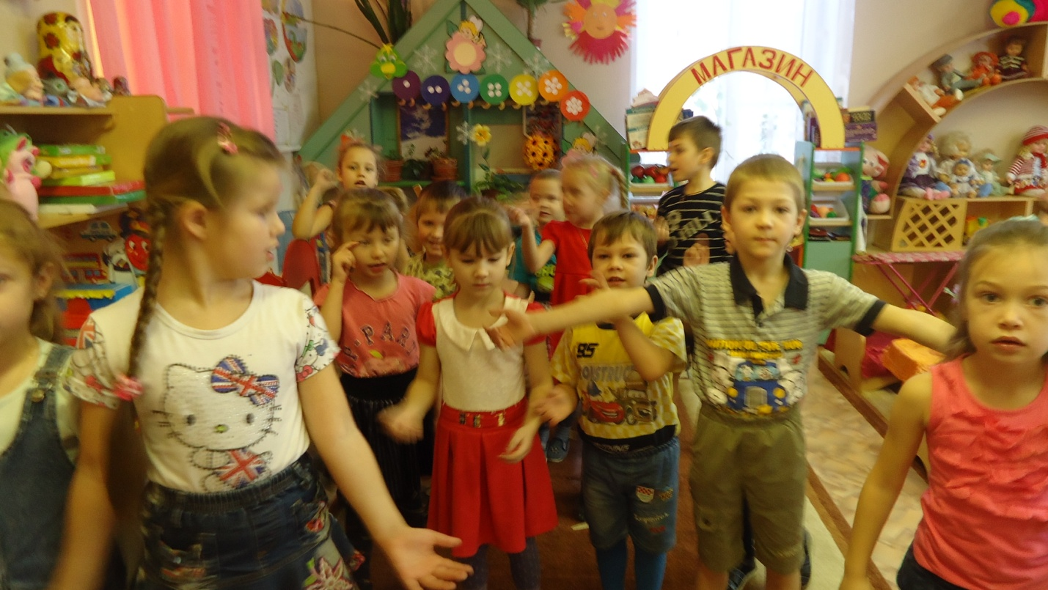

Батюшки, сколько пыли!
(Разводят руки в стороны.)
Где же вы раньше были?
Меня вы совсем забыли…
(машут одной рукой.)
Ладно, ладно, не страшно,
Всё ясно.
(Хлопают в ладоши.)
Изумительно грязно!
(Скачут по кругу.)
Просто прекрасно!
Да, кстати,
(Останавливаются, нагибаются.)
Загляну ещё под кровати.
Потом пройдусь по ковру
(Идут врассыпную, словно пылесосят.)
И снова в углу замру.
(Стоят не двигаясь.)
Воспитатель:
Дети, в наше время существует самая разнообразная техника. Это прежде всего бытовые приборы, которыми мы пользуемся каждый день дома. Они облегчают нашу жизнь, наш быт.
Послушайте, пожалуйста, загадки:
Летом папа наш привёз
В белом ящике мороз.
И теперь мороз седой
Дома летом и зимой.
Бережёт продукты:
Мясо, рыбу, фрукты.
Дети:
Холодильник
Воспитатель:
Чудо – ящик,
В нём окно,
В том окошечке кино.
Дети:
Телевизор.
Воспитатель:
Он плывёт по простыне,
Как кораблик по волне.
Он хозяйкам добрый друг
Электрический…
Дети:
Утюг
Воспитатель:
Он с хоботом резиновым,
С желудком парусиновым,
А загудит его мотор –
Глотает он и пыль и сор.
Дети:
Пылесос

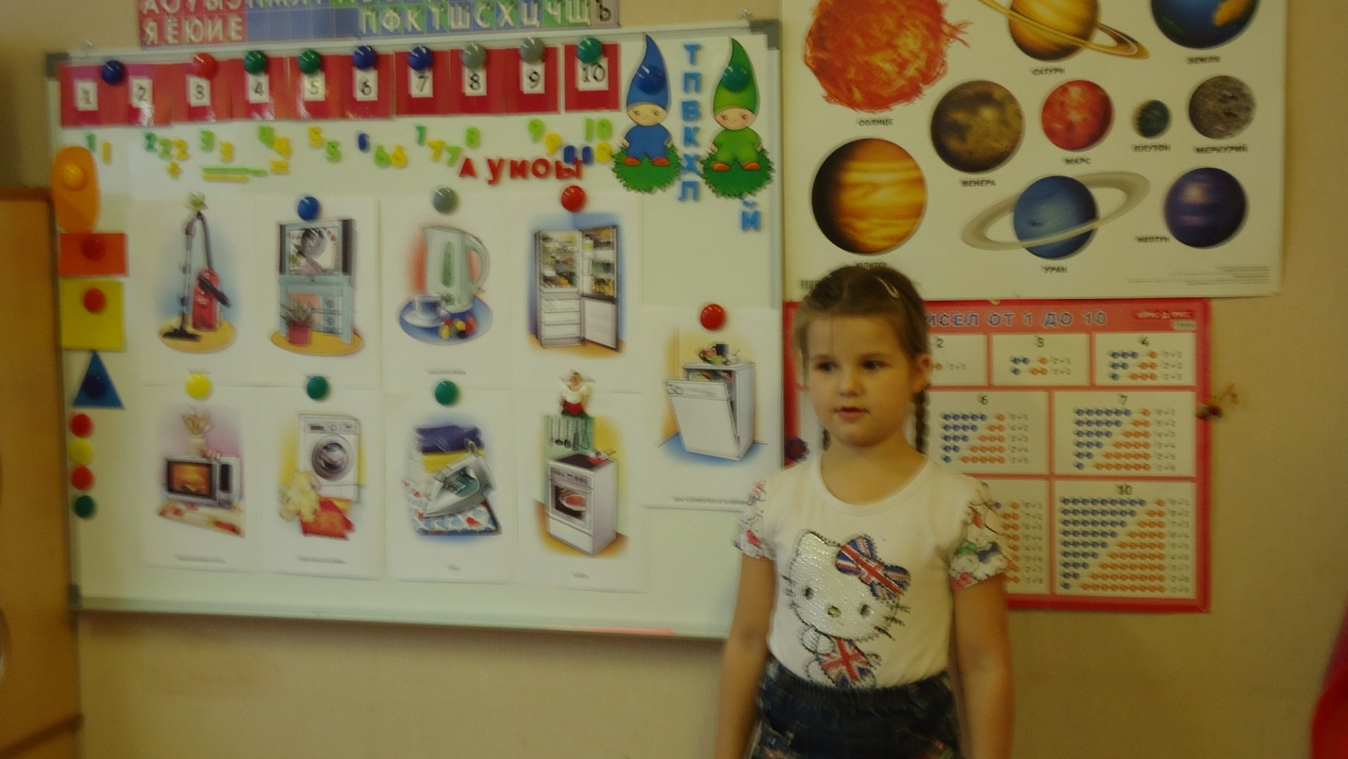

Воспитатель:
А теперь сами загадайте загадку про какой – либо предмет бытовой техники

Алиса, попробуй придумать загадку.

Алиса:

Белый прямоугольник, а внутри продукты.

Воспитатель:

Кто даст ответ?
Дети:

Холодильник.

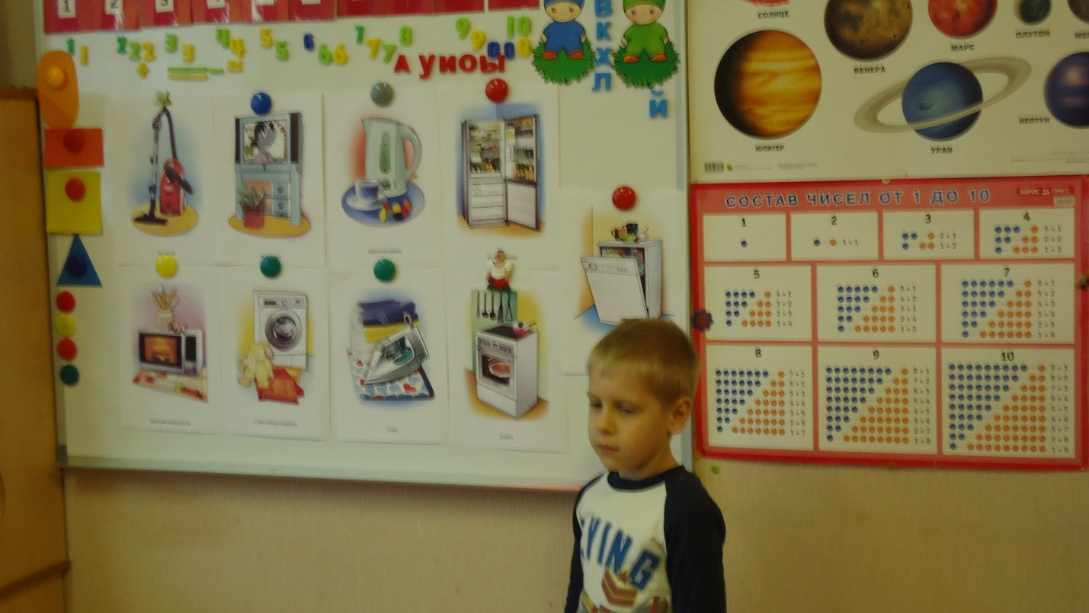
Арсений:
Он маме помогает делать вещи красивыми.
Воспитатель:
Дети, кто догадался, какой ответ у загадки?
Дети:
Утюг.
Воспитатель:
Дети, вы знаете, что есть техника именно для детей. Вы ею пользуетесь каждый день. Конечно, это технические игрушки. Назовите технические игрушки, которые живут в группе.
Дети:
Стиральная машина.
Швейная машинка.
Утюг.
Телефон.
Машины на батарейках
Куклы, которые говорят и поют.
Воспитатель:
Вот такая замечательная техника окружает нас!
В этой замечательной технике живут самые давние изобретения человека – колесо и рычаг! Но может ли умная техника обойтись без человека?
Дети:
Не может.
Воспитатель:
Давайте поиграем в игру «Доскажи словечко»
Палка – копалка превратилась в …
Дети:
Лопату.
Воспитатель:
Лук со стрелой стал…
Дети:
Ружьём, пистолетом.
Воспитатель:
Лодка превратилась в …
Дети:
Корабль, пароход.
Воспитатель:
Острый камень, которым можно было резать, стал…
Дети:
Ножом
Воспитатель:
Дети, вы с родителями оформили фотогазету на тему «Как я помогаю маме, бабушке».
Прошу рассказать Артёма.
Артём:
У меня есть своя комната, я сам навожу там порядок, пылесосу, протираю пыль, красиво расставляю игрушки. Маме я тоже помогаю на кухне, мою и протираю посуду. А ещё у меня есть маленький братик Ваня, я с ним играю.
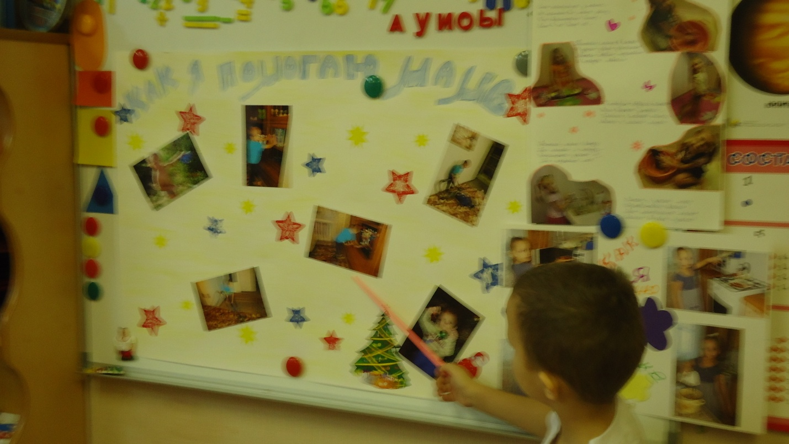
Саша:
Мы с бабушкой любим печь блины, миксером размешиваем тесто, чтобы оно было без комочков. А ещё печём пирог с яблоками в микроволновой печке.
Данила:
Я маме помогаю мыть посуду, готовить салат, мою картофель, навожу порядок в комнате, пылесосу.
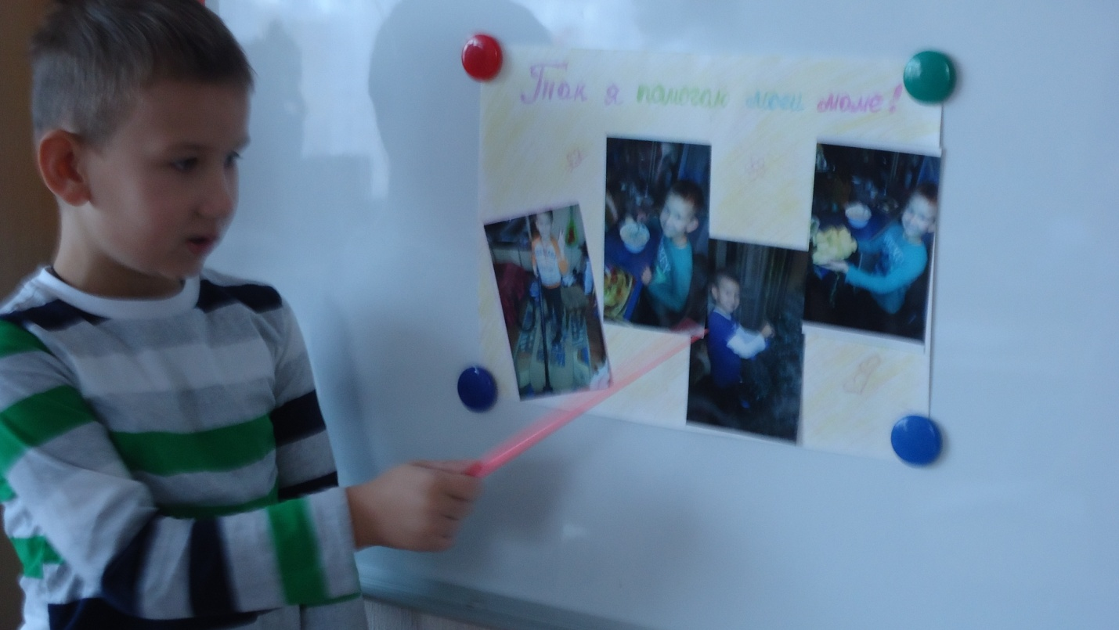
Воспитатель:
Дети, бытовая техника есть в каждой квартире.
Бытовая техника – это хорошо?
Дети:
Да, она помогает в работе по дому.
Воспитатель:
Бытовая техника – это плохо?
Дети:
Да, потому что она опасная. С бытовой техникой надо обращаться осторожно. Электроприборы нельзя включать без разрешения взрослых, трогать руками провода.
Воспитатель:
Молодцы!
Предлагаю нарисовать бытовую технику, которая есть у вас дома.
Приготовим пальчики для рисования.
Пальчиковая гимнастика:
Я взял бумагу и перо,
(Сжимают и разжимают пальцы рук.)
Нарисовал утюг.
Порвал листок,
(Делают движения, словно рвут бумагу.)
Швырнул в ведро.
(Кидают в сторону.)
В ведре раздался стук.
(Кулачком стучат по столу.)
Работа детей.
Воспитатель:
Дети, у вас получились очень интересные работы. Спасибо, вам.

( старше – подготовительная группа)

Воспитатель: Киселева М.В.

Литература:
Никитина А.В.
Занятия с детьми 6-7 лет по развитию речи и ознакомлению с окружающим миром. – СПб.: КАРО, 2012
К.Ю. Белая
Формирование основ безопасности у дошкольников. – М.: МОЗАИКА – СИНТЕЗ, 2013

